# Инструкция по использованию кухонного калькулятора «Быстрая цена».

## Введение

* Перед использованием необходимо проверить версию программы. Актуальную версию программы и инструкцию можно будет скачать на официальном сайте Sidak.ru в разделе «Поддержка» - «Материалы для скачивания» - Кухонный калькулятор «Быстрая цена».
* Расчет производится помодульно с оптимизацией поиска кухонных шкафов и выбора фасадов.
* Проводится тестирование программы в течение 1 месяца. По вопросам возникающих ошибок или несоответствий обращаться на почту [kamynin@sidak.ru](mailto:kamynin@sidak.ru) или связаться с менеджером представительства.
* Вспомогательные товары распределены по категориям.
* Ограничения:
  + Доступны фасады коллекций: Original, Acryline, Softline Marine.
  + Гнутые фасады временно не рассчитываются.
* Погрешность калькулятора на 3.03.2025: ±5%.

## 2. Цель

## Быстрый расчет кухни с небольшой погрешностью перед оформлением заказа в Бланке заказа. В случае отсутствия доступа клиента к БЗ - передача менеджеру файла расчета для оформления в Бланке заказа.

## 3. Настройка расчетного файла

### **3.1 Действия после скачивания файла**

1. Наведите курсор на файл и нажмите правую кнопку мыши.
2. Выберите "Свойства".
3. В правом нижнем углу окна поставьте галочку "Разблокировать".

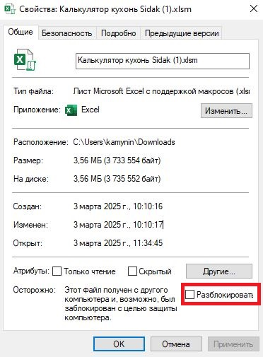

1. Нажмите "ОК".

### **3.2 Настройка Excel (выполняется один раз)**

1. Откройте Excel.
2. Нажмите «Файл».

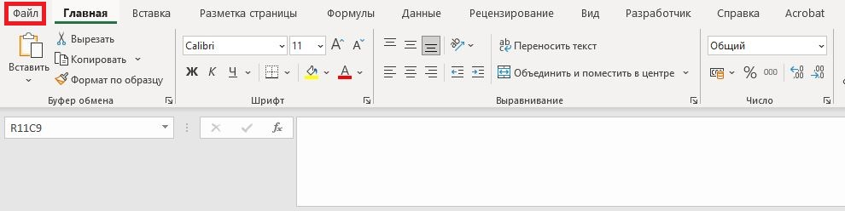

1. Выберите «Параметры» в левом нижнем углу.

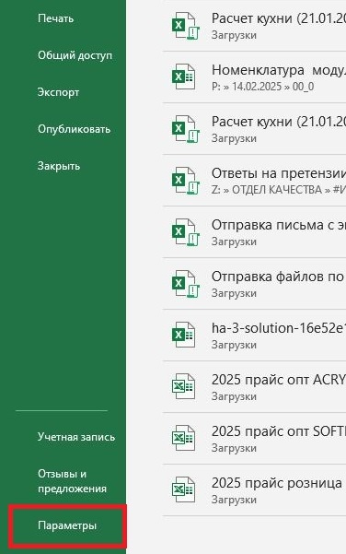

1. Перейдите в «Центр управления безопасностью» → «Параметры управления безопасностью».

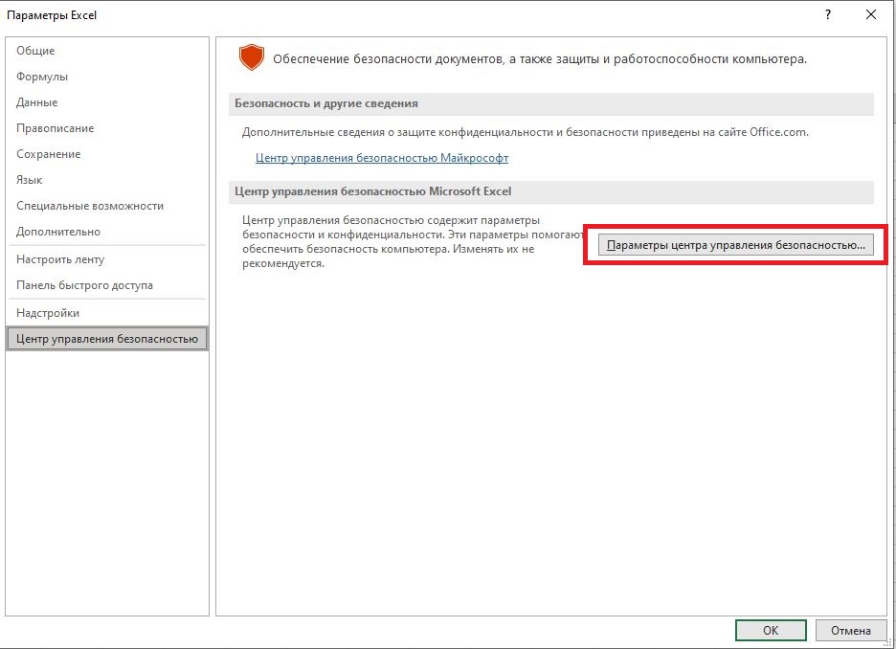

1. Установите галочку «Включить все макросы VBA».

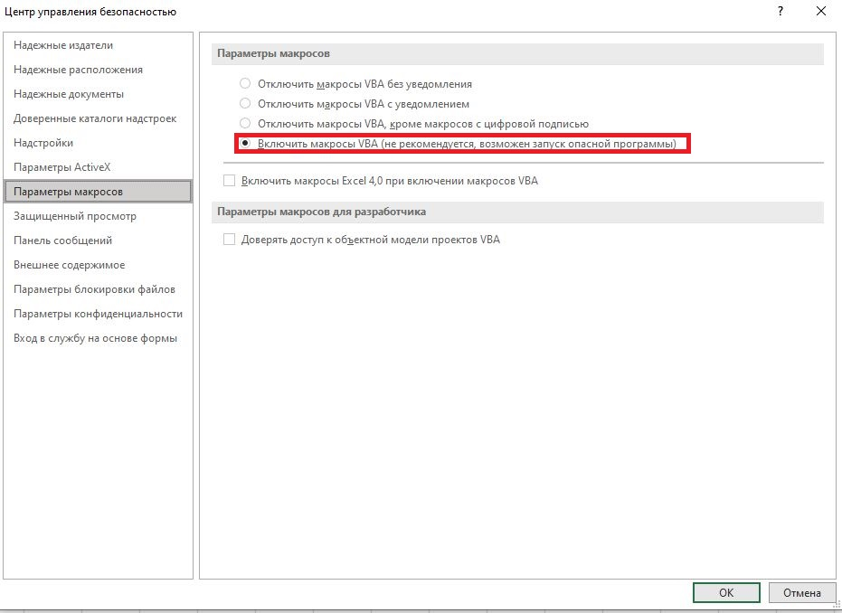

1. Перейдите в «Защищенный просмотр» и снимите все галочки.

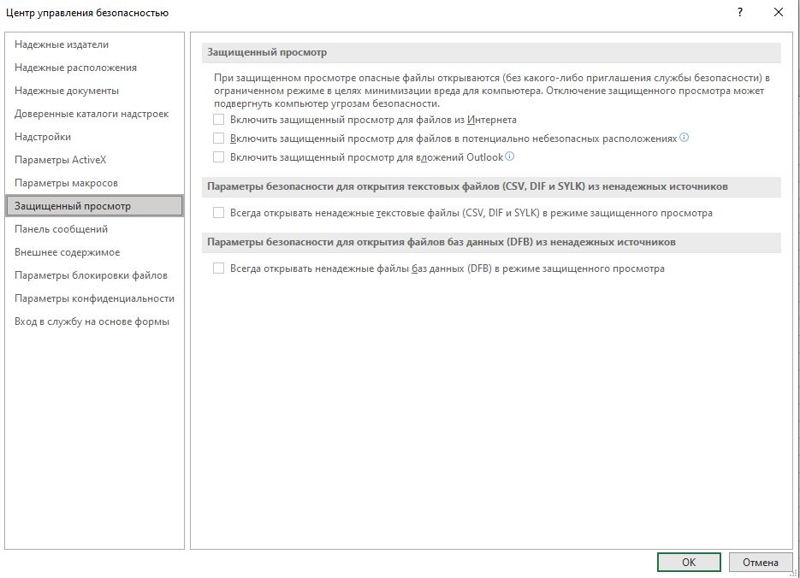

1. Нажмите кнопку «OK»

## 4. Элементы расчетной программы

### **4.1 Главный экран**

* При открытии файла автоматически запускается главный экран.
* Если форма закрыта, нажмите кнопку "Расчет".
* 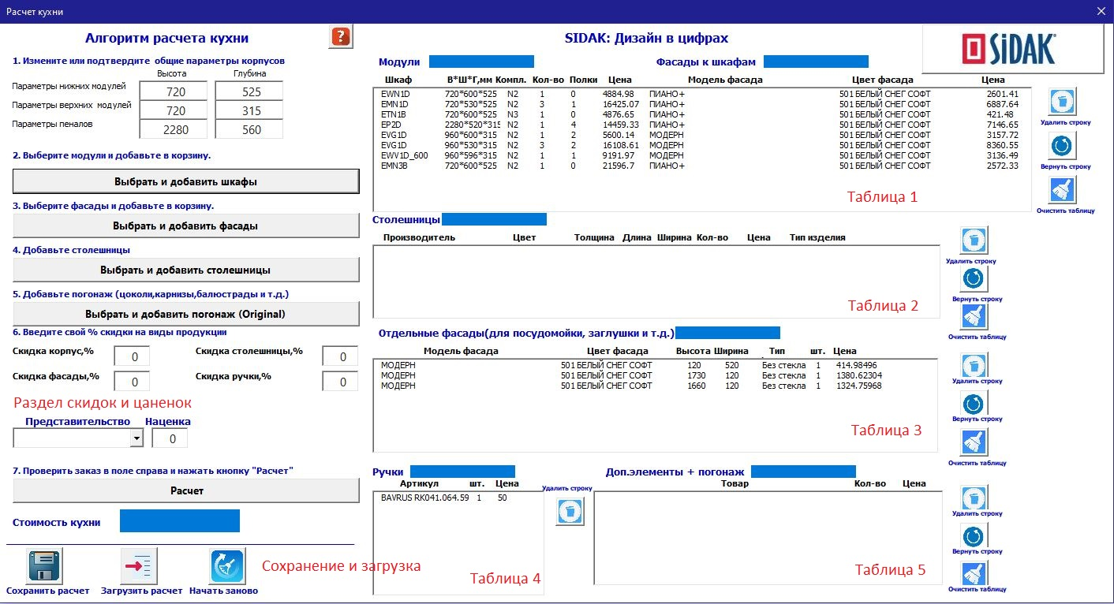

#### 3.1.1 Основные функции:

1. **Кнопка "Выбрать и добавить шкафы"**:
   * Открывает окно выбора шкафов.
   * Также можно добавить профиль Gola.
2. **Кнопка "Выбрать и добавить фасады"**:
   * Открывает окно выбора фасадов для корпусов, отдельных фасадов, ручек и tip-on.
3. **Кнопка "Выбрать и добавить столешницы"**:
   * Открывает окно выбора столешниц.
   * Также можно добавить дополнительную фурнитуру.
4. **Раздел скидок и наценок**:
   * Укажите скидки для клиента.
5. **Кнопка "Расчет"**:
   * Рассчитывает цену кухни с учетом скидок и наценок.
6. **Таблицы состава заказа**:
   * Таблица 1: Шкафы и фасады.
   * Таблица 2: Столешницы.
   * Таблица 3: Отдельные фасады.
   * Таблица 4: Ручки и tip-on.
   * Таблица 5: Погонажные элементы, фурнитура, профиль Gola.
7. **Кнопки управления таблицами**:
   * **Удалить строку**: Удаляет выбранную строку.

Удаляет выбранную строку из таблицы слева. Нельзя выбрать несколько строк. Не работает с другими таблицами. Для каждой таблицы свой набор кнопок.

* + **Восстановить строку**: Восстанавливает удаленную строку.

Восстанавливает удаленную в текущем сеансе строку из таблицы слева. Можно восстановить несколько строк, последовательно нажимая на кнопку. Не работает с другими таблицами. Для каждой таблицы свой набор кнопок.

* + **Очистить таблицу**: Удаляет все данные из таблицы.

Очищает таблицу слева. Работает только с таблицей слева от кнопки.

1. **Кнопка "Сохранить расчет"**:
   * Сохраняет текущий расчет в файл.

Сохраняет текущий расчет в файле. При сохранении можно задать имя файла. Файл сохраняется в ту же папку, где находится расчетный файл.

1. **Кнопка "Загрузить расчет"**:
   * Загружает ранее сохраненный расчет.

Загружает ранее сохраненный файл расчета с восстановлением всех данных. В том числе скидок. При нажатии кнопки откроется диалоговое окно для выбора файла.

1. **Кнопка "Начать заново"**:
   * Очищает все таблицы и обнуляет расчет (требуется подтверждение).

Очищает все таблицы и обнуляет расчет. По нажатию на кнопку потребуется подтверждение действия.

### **4.2 Экран выбора шкафов**

### 

#### 3.2.1 Основные элементы:

1. **Выпадающий список "Комплектация"**:
   * Выберите комплектацию шкафа.

В процессе выбора шкафов, в связи тем, что для части шкафов не доступны некоторые комплектации, значение поля может меняться. Внимательно проверяйте значение комплектации перед нажатием кнопки "Добавить в заказ".

1. **Выпадающий список "Материал исполнения корпуса"**:
   * Выберите материал корпуса.
2. **Фильтры для поиска шкафов**:
   * Фильтры по типу, конструкции и наполнению шкафов.

Позволяет производить фильтрацию значений в выпадающем списке выбора вариантов шкафов.

1. **Раздел параметров шкафа**:
   * Укажите габаритные размеры, количество, полки и материал полок.
   * Параметры полок

Если чек-бокс установлен на значении ЛДСП, то полки будут рассчитаны по материалу ЛДСП. Если стекло, то полки будут рассчитаны как полки из стекла.

Для некоторых шкафов недоступен выбор полок из стекла, поэтому выбор данного параметра для таких шкафов не будет доступен.

Ввод количества полок осуществляется как вручную, так и с помощью кнопок. Для некоторых шкафов существует ограничение по максимальному количеству полок. Поэтому больше определенного значения добавить будет невозможно.

Рекомендуется не устанавливать избыточное количество полок, особенно в габаритные шкафы. Т.е. для шкафа ENO будет доступно максимальное количество полок 7 шт. Но при размерах ВхШхГ 2000х900х680 на фабрике шкаф с таким количеством полок не будет доступен к заказу.

1. **Выпадающий список "Тип фасада"**:
   * Выберите тип фасада (например, глухой, витрина).

При выборе модуля важно сразу указать тип фасада. В случае, если тип фасада не установлен, цена будет рассчитана для глухого фасада.

1. **Выпадающий список "Цвет стекла для витрин"**:
   * Выберите цвет стекла, если шкаф с витриной.

В случае выбора значения в выпадающем списке "Прямой витрина" или "Прямой решетка" становится активным для выбора стекла для витрин. Важно выбрать стекло до нажатия кнопки "Добавить в заказ".

1. **Выпадающий список "Расположение"**:
   * Укажите расположение шкафа (низ, верх, антресоль).

Значения в списке необходимы в том случае, когда разные уровни кухни требуют установку фасадов разных цветов или фрезеровок. Для нижних шкафов и пеналов это всегда "Низ". Для верхних шкафов доступен выбор "Верх" и "Антресоль". Выбрав антресоль, можно менять фасады для трех уровней.

1. **Кнопка "Добавить в заказ"**:
   * Добавляет выбранный шкаф в заказ.
2. **Кнопка "Добавить профиль Gola в заказ"**:
   * Открывает форму выбора профиля Gola.

### **4.3 Экран выбора фасадов**

### 

#### 3.3.1 Основные элементы:

1. **Выпадающий список "Выберите уровень фасадов"**:
   * Выберите уровень (низ, верх, антресоль).
2. **Выпадающий список "Выбрать коллекцию фасадов"**:
   * Выберите коллекцию (Original, Acryline, Softline Marine).
3. **Выпадающий список "Выбрать цвет фасадов"**:
   * Выберите цвет пленки, пластика или ЛДСП.
4. **Выпадающий список "Выбрать фрезеровку"**:
   * Выберите тип фрезеровки.
5. **Выпадающий список "Выбрать толщину фасадов"**:
   * Укажите толщину фасадов.
6. **Кнопка "Добавить фасады к шкафам"**:
   * Добавляет фасады ко всем шкафам в заказе.

По нажатию этой кнопке фасады будут добавлены ко всем шкафам, которые находятся в заказе. Нельзя добавлять фасады, если в таблице нет шкафов. В этом случае можно добавлять только отдельные фасады.

Вся информация о фасадах добавляется в таблицу 1 на главном экране (в правую часть).

1. **Кнопка "Добавить дополнительные фасады"**:
   * Открывает экран для добавления отдельных фасадов.
2. **Кнопка "Добавить ручки или tip-on"**:
   * Открывает экран выбора ручек и типонов.

### **4.4 Экран выбора столешниц**

### 

#### 3.4.1 Основные элементы:

1. **Выпадающий список "Выберите производителя столешницы"**:
   * Выберите производителя (Resopal, Слотекс).
2. **Выпадающий список "Выберите тип изделия"**:
   * Выберите "Столешница" или "Стеновая панель".
3. **Выпадающий список "Выберите толщину"**:
   * Укажите толщину столешницы или стеновой панели.
4. **Поля для ввода размеров**:
   * Введите длину и ширину изделия.
5. **Кнопка "Добавить в заказ"**:
   * Добавляет столешницу или стеновую панель в заказ.
6. **Информационные окна об ограничении размеров столешниц**

### **4.5 Экран выбора профилей Gola и товаров к столешницам**

### 

#### 3.5.1 Основные элементы:

1. **Выпадающий список "Категория"**:
   * Выберите категорию товаров.
2. **Выпадающий список "Изделие"**:
   * Выберите товар для добавления в заказ.
3. **Поле ввода количества**:
   * Укажите количество товара.
4. **Кнопка "Добавить в заказ"**:
   * Добавляет товар в таблицу 5.

### **4.6 Экран выбора погонажа Original**

### 

#### 3.6.1 Основные элементы:

1. **Выпадающий список "Выберите коллекцию"**:
   * Выберите коллекцию (пока только Original).
2. **Выпадающий список "Выберите тип изделия"**:
   * Выберите тип изделия.
3. **Выпадающий список "Выберите изделие"**:
   * Выберите изделие для добавления в заказ.
4. **Поле ввода количества**:
   * Укажите количество товара.
5. **Кнопка "Добавить в заказ"**:
   * Добавляет товар в таблицу 5.

### **4.7 Экран выбора отдельных фасадов**

### 

#### 3.6.1 Основные элементы:

1. **Выпадающий список "Выберите коллекцию фасадов"**:
   * Выберите коллекцию фасадов из списка
   * На основе выбранной коллекции будет сформирован список цветов и фрезеровок в выпадающих списках «Выберите цвет фасадов» и «Выбрать фрезеровку».
2. **Выпадающий список "Выберите цвет фасадов"**:
   * Выберите цвет фасадов
3. **Выпадающий список "Выберите фрезеровку"**:
   * Выберите фрезеровку
4. **Поле ввода количества**:
   * Укажите количество товара.
5. **Поле ввода Высоты фасада**
   * Укажите высоту фасада в мм
6. **Поле ввода Ширины фасада**
   * Укажите ширину фасада в мм
7. **Кнопка "Добавить в заказ"**:
   * Добавляет выбранный фасад в таблицу 3.

## 5. Заключение

* После завершения расчета сохраните файл с помощью кнопки "Сохранить расчет".
* Сохраненный расчет можно отправить менеджеру для оформления в Бланке заказа в случае, если у Вас нет доступа к Бланку заказа.
* Для повторного использования загрузите файл через кнопку "Загрузить расчет".

Составил: Руководитель СК Камынин В.А. 02.03.2025.